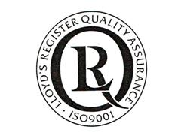
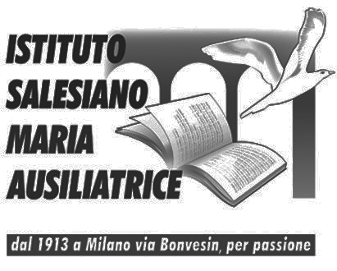
Istituto salesiano paritario Maria Ausiliatrice
Via Bonvesin de la Riva, 12 - 20129 Milano
Tel. 02 7015121 - 3357424939 - 3357417781
Fax 02 70151255 segreteria@scuolabonvesin.it
www.scuolabonvesin.it

SDEA PRO SUD SUDAN: UN PIACEVOLISSIMO EVENTO TEATRALE, CON LA PARTECIPAZIONE DEI PICCOLI ATTORI
DELLA SCUOLA BONVESIN ED UNO STRAORDINARIO SUCCESSO!

Quest’anno SDEA si è proposta per organizzare uno spettacolo teatrale a scopo benefico, a favore di una missione poverissima delle Suore Salesiane del Sud Sudan. L’obiettivo di questa raccolta fondi è quello di acquistare pannelli fotovoltaici e realizzare pozzi per rendere possibile la coltivazione in quella terra.
Il riscontro visibile è quello di poter “colorare i cinque Omini dell’Albero della Vita”, che rappresentano i cinque continenti, esposti nella veranda della Scuola.

La risposta delle famiglie ha superato ogni aspettativa e la loro presenza ha riempito il nostro grande Salone.

SDEA ha consegnato l’intero ricavato del pomeriggio, corrispondente a quasi duemila euro,
alla Direttrice dell’Istituto. Nonostante l’impegno di attenzione richiesto, è stato un pomeriggio veramente piacevole per tutti, adulti e bambini, in particolare per quelli direttamente coinvolti in due momenti dello spettacolo stesso.

Esprimiamo, a nome di tutti i partecipanti, la soddisfazione e il compiacimento per la professionalità e la bravura degli attori della Compagnia e la gratitudine per la loro sensibilità e solidarietà concreta, perché anche i bambini del Sud Sudan, trovino il nutrimento a Km 0.

Milano, 15 marzo 2015

